1.改源，安装驱动，清华或者林科大

2.安装ros https://blog.csdn.net/weixin_43159148/article/details/83375218

去官网找镜像源和密钥

3.安装vscode：直接去官网下载deb版本，然后直接安装

4.打开环境配置

# [serial](https://www.cnblogs.com/TooyLee/p/6104863.html)

*run* sudo apt-get install ros-kinetic-serial

# [ZLG Can driver](https://www.zlg.cn/can/down/down/id/22.html)

*run* wget https://www.zlg.cn/data/upload/software/Can/Linux-USBCAN-4EU.rar --no-check-certificate

运行后会在home文件夹下生成对应的压缩包，解压之后找到对应安装程序,拷贝对应的到注文件夹下

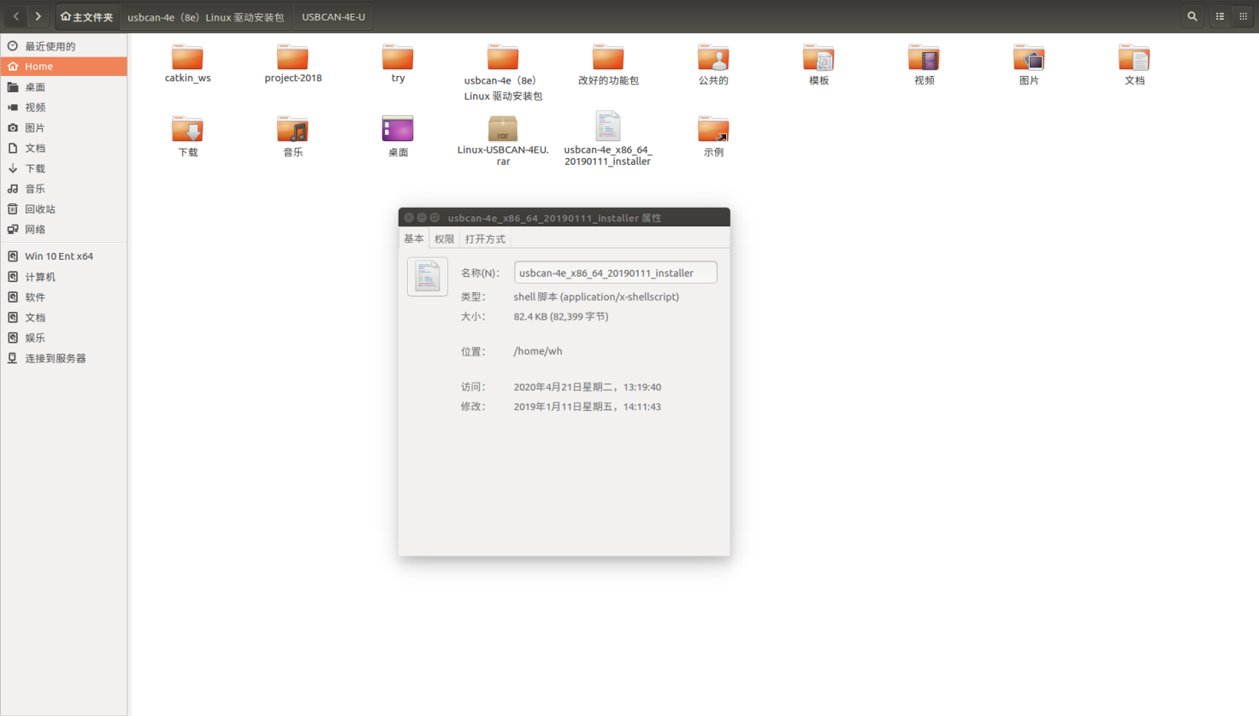

注：安装前需给对应安装脚本设置为可执行文件，直接右击文件，在属性权限里面打勾就好

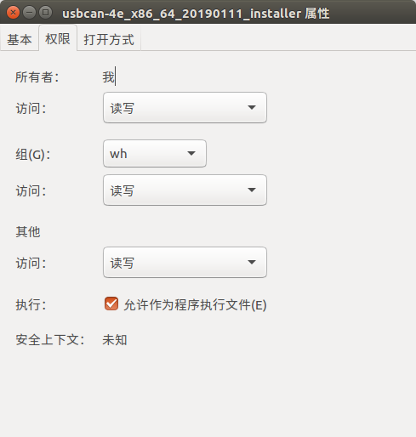

然后运行：sudo /home/wh/usbcan-4e_x86_64_20190111_installer，就会安装完成

# laser

*run* sudo apt-get install ros-kinetic-urg-node

# python

*run* pip install pandas

注：第一次运行这条命令它会显示

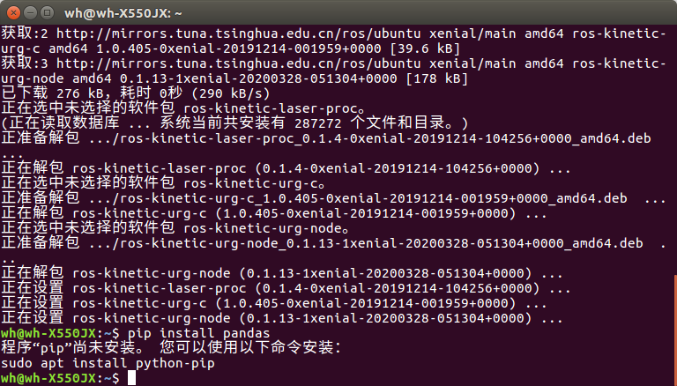直接按照他给的提示执行就好，然后返回去执行上一条命令，直到完成

*run* pip install matplotlib

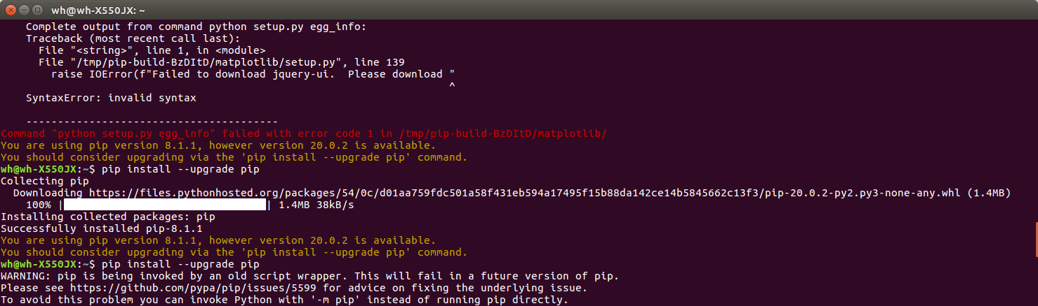

会报错，直接根据提示安装好就行，然后在执行前面的语句，最终如下图

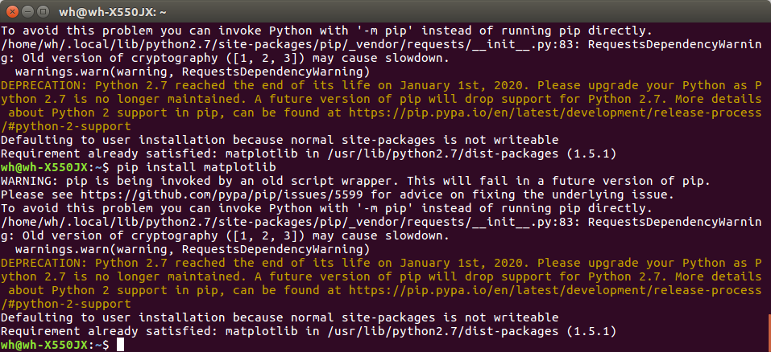

5.拷贝进去功能包，然后设置环境变量，编译，执行

6.安装QT5.9：<http://c.biancheng.net/view/3851.html> 进入中科打的源网站，下载相应的就好了

安装好后，<https://blog.csdn.net/qing666888/article/details/79121745> 改配置

进入vi，摁i开始编辑，esc退出编辑模式，非编辑模式，dd删除一行，摁：进入第行模式，wq退出并保存

卸载的话，进入安装目录双击MaintenanceTool 就好

7.安装带插件的qt就好

8.安装CAJ查看器：<https://blog.csdn.net/gyhjlauy/article/details/90520418>

先换清华的源，不然下不动，然后一步步安装就好

9.ubuntu桌面图标放左侧放到底部

gsettings set com.canonical.Unity.Launcher launcher-position Bottom

问题：

1.安装过程sudo rosdep init出错：网络问题，换网络

sudo sh -c 'echo "151.101.108.133 raw.githubusercontent.com" >> /etc/hosts'

2.安装code改中文：使用快捷键组合【Ctrl+Shift+p】，在搜索框中输入“configure display language”，点击确定后会提示一个install other Language,点击会弹出一个列表第一个就是中文简体

3.复制文件权限不够问题：sudo nautilus,在这里面解决

4.缺少图形插件Possible missing firmware /lib/firmware/i915/kbl_guc_ver9_14.bin for module i915

虽然没有太大的关系，不过还是给它解决了

查看https://blog.csdn.net/dzhongjie/article/details/84306900

5.使用归档管理器时提取出错：因为linux默认没有安装rar的提取命令,就不能成功的把文件 从.rar的压缩包中提取出来,应该先安装rar的解压命令

查看https://jingyan.baidu.com/article/7f766daff281c84101e1d08d.html

运行安装前两个rar和unrar就可以了，再用归档管理就会提示提取成功

6.planner.node功能包编译失败，这时候打开cfg文件，然后创建一个同名的文件，把原有内容拷贝进去替换，执行就可以了

7.ubuntu系统下打开chm格式的文件：sudo apt-get install kchmviewer

这是一个chm阅读器，安装就好

/usr/lib/x86_64-linux-gnu/qt4/bin

/usr/lib/x86_64-linux-gnu